登壇者プロフィール・登壇者選定理由書
登壇者名：公門 寛稀 地域おこし協力隊 大町町
講師進捗状況 ： 確定 ・ 未確定 （返事待ち・アポ済・準備済・未着手）
●登壇者選定理由
登壇者は２０代から数多くの被災地に赴き、災害支援を行ってこられました。その経験から地域防災支援を目的に２０２０年１０月より大町町に拠点を移され活動を行っておられます。また社協や行政、CSO団体との連携も日頃より構築されており、その知識、経験も豊富です。さらに３２歳と若く同世代が主体的に活動されている言葉を聞くことは、メンバーへの刺激にもなると思い選定いたしました。
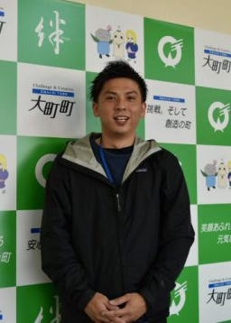
●プロフィール
令和元年の佐賀豪雨による被災者への支援、被災地の復旧・復興及び防災減災に関する活動を行っておられます。社協と大町町の連携を構築された実績もあります。
災害支援を専門に行うNPO法人の職員として約4年間災害支援に関わっておられ、昨年の佐賀豪雨ではNPO職員として大町町と武雄市で支援活動を行いました。
現在では市民への防災意識向上を目的に活動もされております。

